**二师父定投学堂周报第33期**

**2019.11.9**

**定投学堂功能如下**

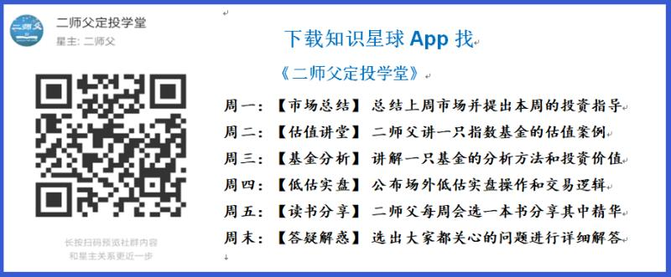

**有理财需求的朋友也可以关注二师父定投公众号**



**致学堂学员：**

感谢互联网让素不相识的我们结缘，不然我不会成为今天的我，你也许也不是今天的你。佛曰：前世的500次回眸换来今生的一次擦肩而过，能够与各位读者在陌生冰冷的网络世界建立起真挚友好的互动和链接，这必定是你我之间莫大的缘分，不然，为何在刚刚好的时间，刚刚好的地点我们就遇上了呢？

大概是2018年3月，我在雪球写下了自己投资记录的第一个字，从那开始我就开启了自己的投资分享之路。分享投资知识以来，认识的读者越来越多，大多数读者都在自己的领域有着很大的建树，正因为优秀读者的鞭策和激励，我不断地学习、创新、迭代、优化投资策略和方法，只为了我能够和优秀的你们一起进步。一路走来，我的投资方法和投资品种都发生了很大的变化，但是我的投资理念和分享理念始终未变：助人者人恒助之，逆向投资，保守投资，能力圈内投资。

未来随着中国的进步和中国股市的进一步发展可能二师父的投资策略、二师父的公众号、二师父的星球都会发生迭代和更新，学会创新学会拥抱变化，学会与时俱进，打破固有的惯性思维和认知模式，唯有这样，才能够在日新月异的现代社会始终走在时代的前列。

二师父学堂问答精华问答内容是又一次创新，因为每天的问答时间比较紧张，有时候是手机打字，一些回答比较粗略，所以每周我会和团队的朋友一起整理下精华问答内容整理丰富后然后分享到知识星球，大家自行学习和领悟，这样丰富后的解答可以帮助大家更好地学习。学而不思则惘，思而不学则殆。一定要将学习和思考相结合，不能只看我的内容不思考，也不能连我讲的低估定投策略都没有看过就连环发问十几个。这不是正确的学习方法。

大家想要和二师父深入交流也可以把学习心得编辑成word，发到我邮箱，[ershifudt@126.com](mailto:ershifu1993@126.com)。每个周末我会详细阅读大家的投资心得与疑惑，再一一点评发送到星球和公众号，这样有更多的读者能够收益。最后，祝愿各位读者投资顺利，生活幸福，都能过上开心快乐的日子。**心怀感激，心存善意，专注做好一件事情，至少对得起光阴岁月。**

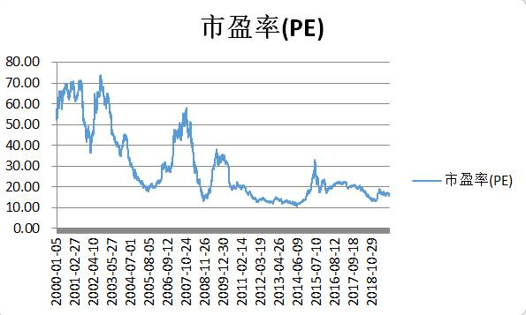

**这是本周的市盈率走势图，截止11.8日**

**投资方法系列**

**恋尘 提问：师父还要请教下现在券商的偏离度是-1，百分比是2.63%，但是我看咱们的讲解是6到12个点才是负一啊，我想问下具体怎么分析我对咱们的网格和均线很有兴趣**

这个偏离度可以自己设定，之前的安全边际更加严格，对于指数的90日均线，跌破了，意味着中长期跌势确立，在估值中等偏低是可以入手的

然后以均线为中枢反复的做T

**恋尘 提问：师父我又来问了，囧。就拿昨天那个券商etf为例偏离度为2.63%，我买入一份为500元，我在您这开户的华泰他上涨多少我就能盈利，我说的是除去手续费和佣金的各种费用，我小白一个不会算只懂大概的方向，能具体说下公式吗还有费率**

如果你买入资金在1000元以下，有最低收0.1元，那么买入卖出一次收费0.2，上午买下午卖也是这个费率

如果你买入1万，那么买入卖出一次收费万1，收费2元

**好好赚钱 提问：二师父，最近各大平台都在推广中证100，这中证100真的有那么好吗？我持有了一些易方达上证50A和深红利，中证100比这两支有哪些策略优势呢？**

不同基金风格不同，中证100相当于沪市和深市蓝筹股票的集合，如果自己配置的话，分开配置两市场蓝筹股指数会形成一个轮动效应，在低估的时候多配置一些某市场的蓝筹股指数

**在下，小老弟 提问：二师父 我是跟您的天天定投的，我想问下 定投里是单个基金涨到百分之十收割，还是从总体上看涨到百分之十收割一次**

当基金进入正常估值，每盈利10个点收割一次利润

**闲云 提问：二师父，这个可投吗？【易方达】一指投资沪深高股息标的，易方达中证红利ETF，认购代码：515183，现正公开发行。中证红利指数，涵盖沪深两市高股息股票，当前估值相对较低。管理费+托管费0.20%/年，可实现以较低的费用成本投资中证红利指数。基金有风险，请您根据自身风险承受能力与产品适配性谨慎投资，详阅法律文件和发售公告，详询4008818088（回TD退订）。**

如果封闭期间过了，基金规模还可以，自由申购的话可以用这只红利etf替代我们之前的中证红利指数增强和大成中证红利指数基金

**生活、小船 提问：二师父，最近在看券商，发现券商B的波动要比ETF大，想请教下，我们在做均线时，是否可以采用券商B指数呢？能否请二师父简述下两个基金的区别呢？**

券商基金是母基金，b相当于带杠杆的一只子基金，波动大

未来分级基金正在整顿，会逐步清算退出交易所，不会再有这些品种，可以不用考虑了

**Jay 提问：昨天央行宣布降息0.05%，短期内是货币宽松政策，但也证明目前国内企业经营压力大，经济周期滞涨，二师父，这样对于中长期来说对股市负面影响大吗？可能资金面会充足，但企业内生成长性是否意味进一步减弱？想听听二师父的看法。谢谢**

对股市有影响，而优质企业该盈利还是盈利，只是说这种负面情绪会压低股价，降低企业估值

其实是给我们上车的机会

**陈飞🤗 提问：二师父，我意外有了几万块钱，想买一个债基，有没有比较稳定的年化收益率百分之七左右的推荐一下。**

债券基金并不保本哈

**圣诞结® 提问：二师父，现在手里有5万块暂时闲置，想一次性投一只基金，到明年下半年用时取出，在估值表里选一只低估的可以吗？**

股权类基金不保本，如果不是闲钱最好投资固定收益品种，或小仓位买入指数基金

**随缘 提问：二师父您好！我是一个刚刚接触投资理财的小白，请问天弘中证银行指数A现在适合定投吗？**

适合啊，今天实盘也投了，新手投资者还是以宽基指数为主，比如中证100，50ah，基本面60，沪深300

**Ouou 提问：二师父你好！通过对两个地产指数基金，161721招商沪深300等权重分级和160218国泰国证房地产行业指数的对比，发现161721比160218收益好很多。请问这两个基金有什么不同，可否把之前定投的160218转换成161721？**

这个是可以的，因为沪深300地产等权重中的地产公司都是从沪深300指数里面挑选的，和我们的沪深300医药类似

对于地产指数，也可以投资这只的，不过都是周期指数，需要控制仓位

**Jay 提问：师父，场内资金之前1.23左右买入的中概互联，上涨到1.26的时候卖了一份，上涨到1.3的时候打算再卖一份，合适吗？还是等待高估再卖？**

主要看你仓位，多的话可以小部分做波段，少的话就可以不用一直卖，目前也不贵

**匿名用户 提问：想从二师父你的低估基金列表里自己配置三只基金，基本面60、H股和证券，我应该怎么计算它们的比例？二师父请告知一下计算公式。谢谢**

用阈值除以市盈率或者市净率得到权重，然后用加权平均计算每只指数的比例

**Sunflower 提问：二师父您好，最近考虑精简基金，中证500目前收益2.14%轻仓，我是等高估值的时候清仓还是现在卖了用来买入其他基金呢？**

仓位不重，可以等高估再卖

**汽车金融 提问：二师父，您好！现在市场在波动来回，除了定投还有剩余的现金，请问有什么较好的货币基金吗？南方天天利货币B可以买吗，准备买几万。**

可以买啊，我的货币基金全部大部分买的这个，费率低，而且收益率稳定

**投资知识系列**

**匿名用户 提问：二师父 请问可以看看001984 上投摩根中国生物医药 这只QDII主动基金的估值如何吗？我是八月份买入的，当时刚刚接触基金，就是觉得生物医药前景会不错，之前基金经理是张一甫和方钰涵，张经理是专业做医药卫生行业投资的，有七八年经验了，于是就买了一点准备定投的；但是很快发现张经理原来离职了，而且随着学习也知道了主动基金的弊端就没有再买入；两个月过去了现在盈利17%了，但是对基金本身的了解还是没什么底，特别是估值方面，所以想请二师父帮忙分析一下，感谢**

这个基金刚募集，今年涨幅好就是坐上了医药的行情，主动基金没法给基金估值，从股票来分析这只基金估值正常偏高。

可以持有观望，慢慢换到低估的指数基金，主动基金经理更换会导致持仓股票也更换的

**孤芳自赏 提问：请问滚动Roe啥意思？**

就是计算净资产收益率时候利润采用的是过去一年的利润，对标滚动市盈率来理解

**恋尘 提问：刚刚认真研究了一下均线定投师父，也看了下往期的文章，这个原理我懂了。我现在好久不算数了不会算了我想请教下这个偏离度打个比方现在券商的低估了，是用90日均线减去现在的净值然后得出来数，在用这个数除以现在基金的净值吗，麻烦说下具体公式太笨了不会算数学题了帮忙**

这个计算公式，(基金价格--90日均线值)/90日均线值，就是均线偏移百分比，根据这个确定均线偏离度

**恋尘 提问：师父还有我就是想开通创业板打新像今天这个可转债我就没资格打，我现在有三个账户都是华泰的，需要什么条件，我账户里面都是有几千块打新用，是需要50万吗，各位同学有知道的吗**

你用三个身份证开的吗？开通创业板需要到柜台签一个协议并录制视频

**妖孽 提问：请问二师父哪里可以了解西班牙的基金，估值......从谷歌找到了百度，一无所获，就来拜访二师父了，谢谢。**

目前西班牙指数市盈率13倍，这个可以在wind或者东方财富choice数据里面找到

**号焱 提问：二师父，华宝油气涨跌和什么有关系？**

和原油以及美股的涨跌有关系

**十一。 提问：老师问一下医药基金您是否可以选择拥有医学背景的经理管理主动基金？ 目前医药我是场外定投的中欧医疗健康混合、华宝医疗指数分级盈利20+不过仓位都不高，您觉得这两只基金怎么样？是否可以逢低加仓**

定投的话指数基金是比较稳健的，主动型医药基金今年涨的确实不错，可是调仓换股之后的表现就不知道了

**号焱 提问：证券ETF和券商ETF，H股ETF和恒生ETF，有什么区别？**

第一个是不同基金公司的品种，规模费率不同

h股对标指数恒生国企，恒生etf对标指数恒生指数，是两个不同的港股大盘股指数

**执念 提问：二师父，有哪些基金销售平台是用基金定投是用估值高低扣款的？**

目前完全根据估值买入的还没有，他们都是看的价格，这点的话从价值投资角度分析就不是很科学，很多基金估值没有变，价格都是涨的

**陌路花 提问：二师父，南方中证500（160119）和易方达中证500（007028）如果二选一，是不是后者更好？因为后者手续费更便宜？**

是的哈，其他的二者差不多，费率更低相当于变相降低了成本

**素兮 提问：二师父，在天天基金定投的时候，需要每次自己记录下投入的资金从而方便算日后的收益率么？还是什么都不需要记录，直接根据天天基金上的数据（最新净值-成本单价）/成本单价从而计算出实际收益率。**

如果不怕麻烦记录下来更精确，投资追求模糊的正确就行，大大方向对了，盈利50个点个52个点差别不大

天天基金那种计算方式就可以，时间用在刀刃上，个人看法

**匿名用户 提问：师父你好，新债上市会提前一天在星球学院里提醒吗？第一次打新债，我现在还不知道中签了的浦发发债什么时候上市。谢谢**

一般会提醒，中签之后一到二周上市，股票软件也会有提醒，我也是看股票软件的上市日期表

**匿名用户 提问：二师父 你好 关于均线策略不是很明确自己的理解到位没，请指教**

**1. 关于交易次数，是每周一次吗？**

**2. 选择波动大的指数，比如券商ETF，假设第一周偏离度-1，买入一份；第二周偏离度还是-1，再买入一份；第三周偏离度-2，再买入两份 是这样的操作对吗？**

**3. 假设第一周偏离度-1，买入一份；第二周偏离度+1，卖出一份；就相当于清仓了 对吗？**

**4. 正常估值的指数用均线策略不建底仓，只按照每周的偏离度买卖；如果是低估指数用均线策略就建底仓 是这个意思吗？**

1. 可以定期，也可以不定期
2. 按照偏离度，偏离度越大买入越多
3. 对的，均线是做短线，不过要保证盈利才卖

4，正常估值不适合建立底仓，低估值可建可不建，看指数盈利是否足够好，看估值是否足够低，如果满足可以建立

**蓝魔森林-Ivan 提问：你好，二师父，最近阿里准备香港上市，我想开港股去买阿里做价值投资，想问下国内哪个app线上开港股交易比较好，求推荐，谢谢。**

华泰就可以，开通港股通

**免责声明**：本周报任何观点，皆为二师父个人投资心得及投资者交流记录，不构成投资建议。读者根据本周报及星球其他观点进行投资，须自行承担风险。